*Lucrare de laborator nr.2.* ***PROGRAMARE MULTI-THREADING***

*Obiectivele lucrării:* înțelegerea modelelor de execuție concurentă și cunoașterea tehnicilor esențiale de sincronizare ale activităților bazate pe operațiile atomare ale semaforului; obiectivul specific constând în crearea unei aplicații Java ce ar utiliza sigur diverse structuri într-un context de execuție concurentă.

**Sarcini tip pentru lucrarea de laborator**

Sarcina lucrării de laborator cuprinde o diagramă a dependențelor cauzale, care definește o mulțime de evenimente (activități) ordonate de relații de cauzalitate (figura 1). în esență această diagramă este un graf orientat aciclic, în care evenimentele sunt reprezentate prin noduri, iar dependențele cauzale prin arcuri.

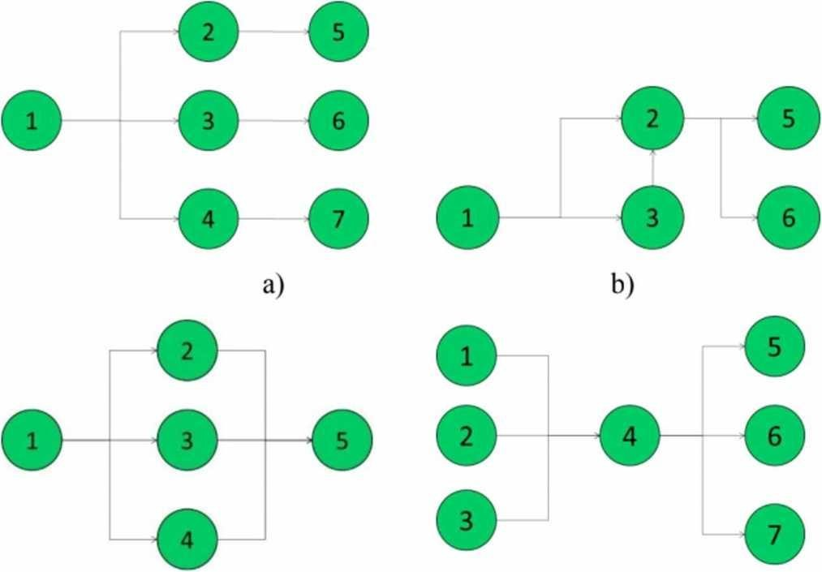

c) d)

Figura 1 - Variante ale diagramelor de dependențe cauzale

**Notă**: Fiecare student alege diagrama în funcție de numărul de ordine ***n*** din lista de registru în conformitate cu regula:

diagrama **a)** – pentru **n** care satisface relația ***n* mod 4 = 0** diagrama **b)** – pentru **n** care satisface relația ***n* mod 4 = 1** diagrama **c)** – pentru **n** care satisface relația ***n* mod 4 = 2** diagrama **d)** – pentru **n** care satisface relația ***n* mod 4 = 3** unde ***a* mod *b*** însemnă restul împărțirii lui **a** la **b**.

Pentru detalii – consultați îndrumarul pentru lucrările de laborator de pe ELSE:

<https://else.fcim.utm.md/mod/url/view.php?id=20134>

1